**МБОУ «Ангоянская СОШ»**

**Проектно-исследовательская работа**

**по математике**

***Тема: «Числовые фокусы»***



**ученицы 8 класса**

**МБОУ АСОШ**

**Золтуевой Александры**

**Руководитель: Золтуева МВ**

**План проектно-исследовательской работы**

Введение

1. Числовые фокусы
2. Классификация числовых фокусов
3. Числовые задачки
4. Магические квадраты
5. Числовые ребусы

Заключение

Список литературы

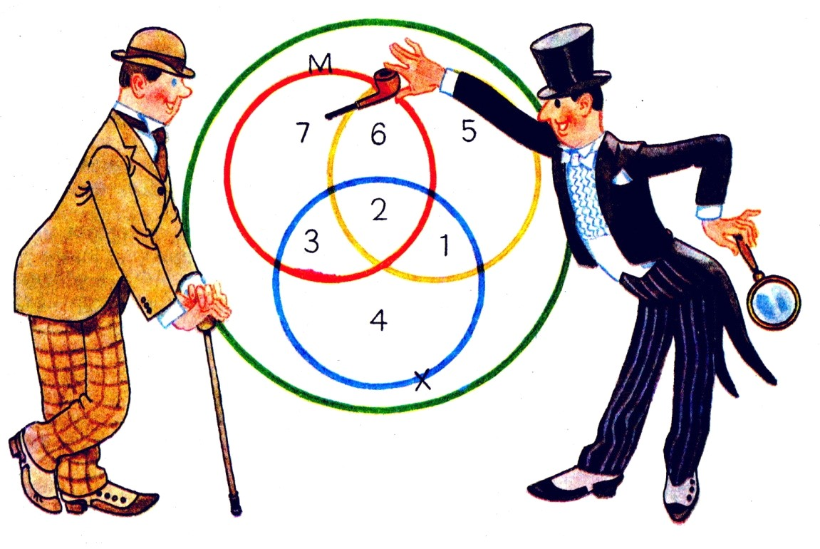

«Числа — это строительный материал

божественного творения»

**Введение**

Мир математики многообразен и не так скучен, как может показаться на первый взгляд. Числовые забавы могут завлечь и развлечь, ничуть не меньше, чем компьютерные игры. Умное обращение с цифрами дает возможность каждому попасть в удивительный мир математики.

Замечательные числаочень просты. А фокусы с ними! Не нужно проводить долгих тренировок, дополнительного реквизита не требуется, но эффектность проведения их вам гарантированна. Головоломки, числовые фокусы, ребусы отлично подходят для учащихся, желающих удивлять своих сверстников и не только! Смысл любого фокуса в угадывании чисел. Главный секрет - отсутствие секрета! Все чудеса основаны на реальных математических закономерностях. Существует достаточно много числовых свойств, о которых простому ученику не известно и даже неинтересно, но нам в своей работе хочется приоткрыть занавес для тех, кто стоит только в начале своих математических открытий. Провести всех в загадочный мир «числовой иллюзии».

**Цель работы:** исследование числовых фокусов.

**Задачи:**

1. Дать определение термину «числовой фокус»;
2. Классифицировать числовые фокусы.
3. Привести примеры различных числовых фокусов.
4. Показать в классе самые интересные числовые фокусы.

**Методы исследования:**

Поиск, изучение, систематизация, применение

**Новизна проекта:**

К числовым играм можно относиться по-разному, неоспоримым является тот факт, что любой способ, позволяющий, заинтересоваться и увлечься предметом, уже хорош сам по себе, потому что позволяет развивать устный счет, логику, мышление.

Толковый словарь Ожегова дает нам такое обозначение слова «фокус» - искусный трюк, развлечение, игра, основанная на обмане зрения, внимания при помощи ловкого и быстрого приёма или движения.  Мы уверены, что немногие свяжут слово игра и математика в одно единое, оттого наше исследование становится ещё интереснее. Что же такое числовой фокус в нашем понимании? Головоломки, иллюзии, забавы или всё это вместе взятое?

**Числовой фокус –** это математическая закономерность, позволяющая изучать мир точных наук с помощью игры, в основе которой лежит не иллюзия, как может показаться на первый взгляд, а конкретное правило действий с числами.

**Классификация числовых фокусов**

Проведя наше исследование можно выделить несколько видов числовых фокусов:

* Числовые задачки
* Магические квадраты
* Числовые ребусы

**Числовые задачки**

В каждом уголке нашей большой планеты можно найти человека, увлекающимся числовыми задачками. И это закономерно. «Гимнастика ума» полезна для каждого. Разгадывание таких задачек тренируют память, развивают смекалку, вырабатывают упорство, учат мыслить логически, анализировать, систематизировать и сопоставлять.

Приведем пример числовой задачки.

**Задание:**

Угадать день рождения постороннего человека. Необходимо:

1. Увеличить в два раза число, являющееся днем рождения.
2. Прибавить пятерку, к получившемуся результату.
3. Полученную сумму умножить на 50.
4. К этому произведению необходимо прибавить номер месяца рождения
5. Произнести получившееся число.

Через некоторое время можно назвать день рождения этого постороннего человека.

**Секрет фокуса:**

От произнесенного в результате вычислений числа надо отнять 250. Получается трехзначное или четырехзначное число. Дата рождения это первая и вторая цифры. Месяц рождения - две последние.

**Магические квадраты**

Арифметические действия с числами известны человеку с древних времен. Постепенно развивая математическую науку, люди обнаружили самостоятельную жизнь чисел, удивительную, таинственную.

Магические квадраты можно найти в математических работах арабов, индусов, после чего они стали известны и получили свою популярность в Римской империи, после чего появились и в Западной Европе. Им приписывали волшебные свойства, поэтому методы их получения заинтересовали ума многих ученых. В мистическую силу люди верили, поэтому магические квадраты использовали для изготовления всевозможных амулетов и оберегов.

**Магический квадрат -**  это таблица, которая составлена из целых чисел. В ней сумма чисел в каждых строках и столбцах, а так же в любой из двух диагоналей должна равняться одному и тому же числу.

Приведем пример.

**Задание:**

Клеточки квадрата нужно заполнить числами от 1 до 9. Сумма чисел во всех столбцах и строках, а так же по диагоналям квадрата должна равняться числу 15.

|  |  |  |  |  |
| --- | --- | --- | --- | --- |
| рис | рис | рис | рис | рис |

1. Прибавим средний столбец и в среднюю строку к исходному квадратику дополнительные окошки.

2. Выделим диагональные клетки, их мы будем заполнять числами в первую очередь. 

3. В выделенные клетки записываем числа от 1 до 9.   
4. Передвинем числа из дополнительных окошек внутрь квадрата, пример показан в таблице.

**Числовые ребусы –** это математические примеры на сложение, вычитание, умножение и деление, часть цифр, в которых заменена на различные символы. Это могут быть и буквы, и значки, и какие-то объекты. Задача состоит в том, чтобы расшифровать эти выражения.  
Для разгадывания таких ребусов необходимо подставить нужную цифру так, чтобы это выражение стало верным.

Можно выделить три вида числовых ребусов:

1. **Буквенный**
2. Такие ребусы называются криптарифмами. В них разгадываемые цифры заменены буквами.

Приведем пример буквено-числового ребуса.

**Задание:**

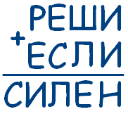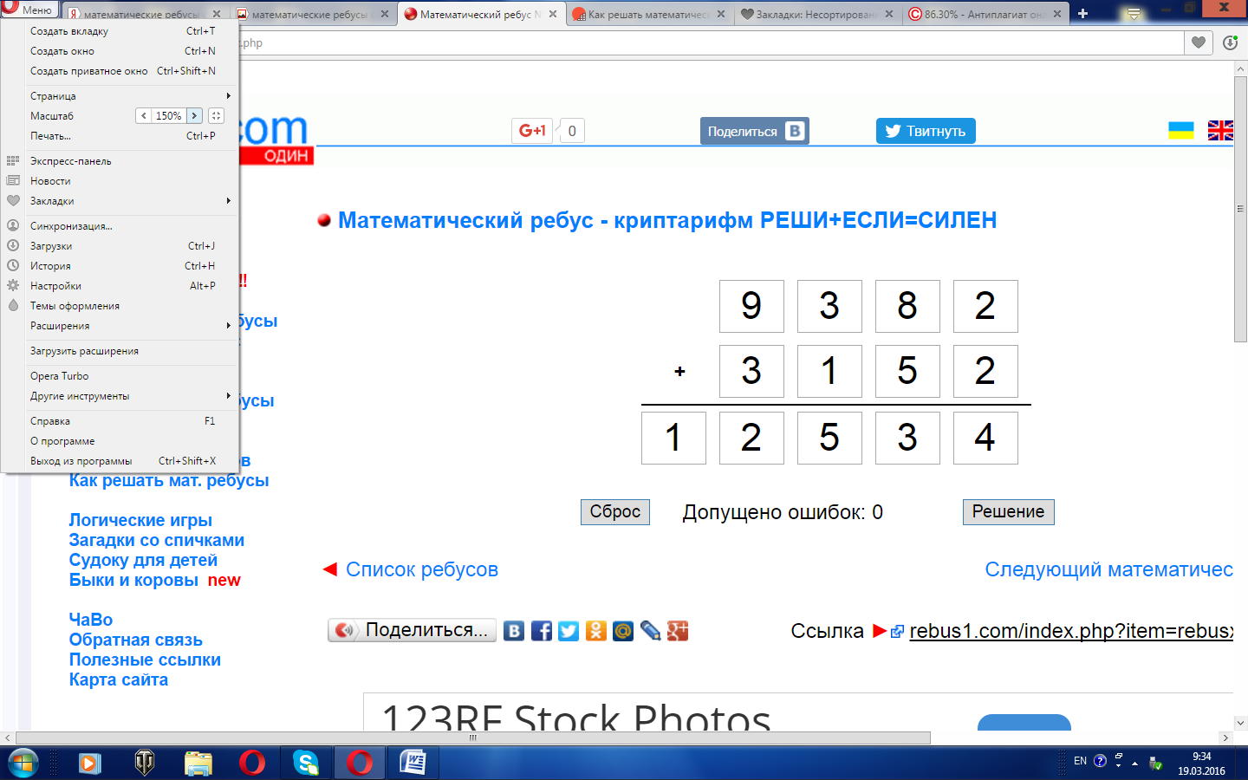

1. **Символьно-численный**

В нем присутствуют и числа, и символы.

Приведем пример символьно-числового ребуса.

**Задание: Ответ:**

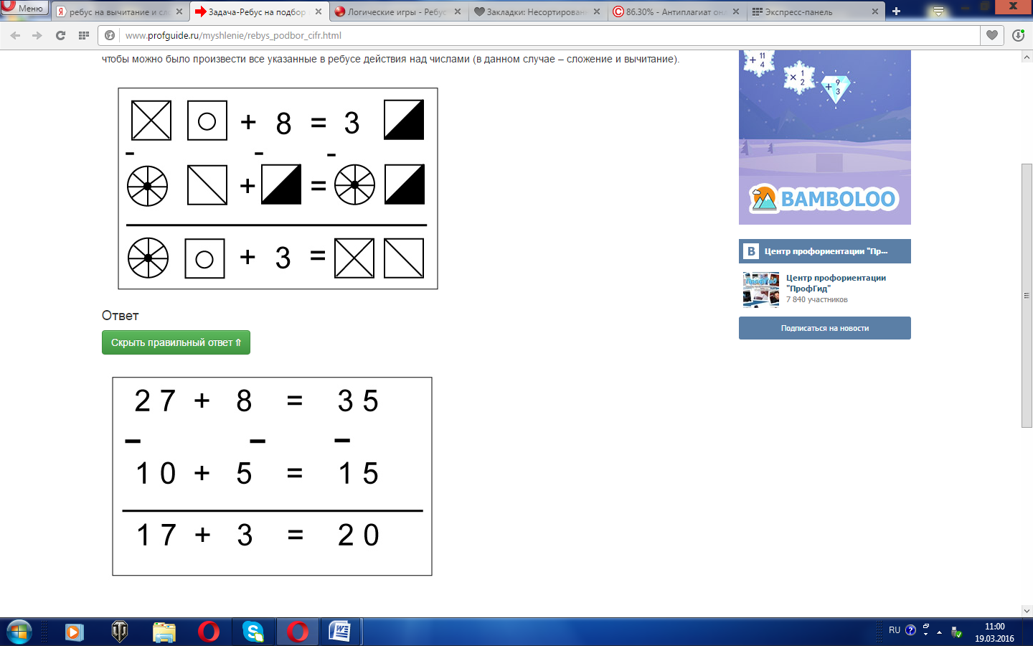

1. **Символьный**

В нем, все разгадываемые цифры, спрятаны только за всевозможные символы.

**Задание:**

Одинаковые фигуры это одинаковые цифры. Необходимо найти эти цифры.

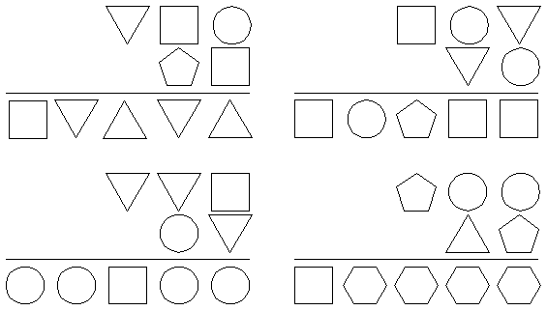

**Ответ:** Квадратом является 2  
кругом - 8  
за обычным треугольником спряталась -6  
за перевернутым треугольником - 9  
пятиугольник - 3  
шестиугольник – 4.

**Заключение**

В математике много различных числовых фокусов, если хорошо пофантазировать, можно придумать их самому. Математика - это не только утомительная учёба. Фокусы, ребусы, магические квадраты можно использовать в качестве игры, используя числа и фантазию. Задачи, представленные в увлекательной форме, очень занимательны. Трудный путь поиска ответов развивает желание невозможное сделать реальным, а именно использовать математику для забавы, игры.

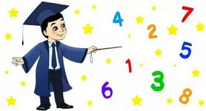

**Список литературы:**

Интернет ресурсы:

1. <http://kvant.mccme.ru/1991/02/chislovye_fokusy.htm>
2. <http://www.kakprosto.ru/kak-105258-kak-reshat-matematicheskie-rebusy>
3. <http://infourok.ru/proekt_po_matematike_matematicheskie_fokusy-118665.htm>

Печатные издания:

1. «Занимательная арифметика» Я.И. Перельман 1976 год издания
2. «Живая математика» Я.И. Перельман 1994 год издания